Anton Habovštiak – Otcovo dedičstvo
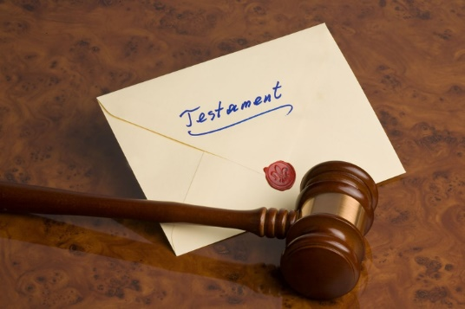
Úloha 1: Pozorne si prečítaj ukážku z čítanky na strane 95.
Úloha 2: Otec (sedliak) má 3 synov. Napíš ich mená.

...............................................................................................................................
Úloha 3: Komu patria tieto vlastnosti? Spoj čiarou vlastnosti s postavami.
OTEC
štedrý
SYNOVIA
starostlivý
nevďační
smutný
Úloha 4: Odpovedz na otázky.
- Prečo synovia vyhnali otca zo svojich domovov?

............................................................................................................................
- Kto poradil otcovi, čo má robiť?

...........................................................................................................................
Úloha 5: Čo znamenajú tieto slová? Utvor správne dvojice. (Môžeš si pomôcť internetom )
šamovlivý vstup do manželstva
ženba hádka
zvada šetrný

